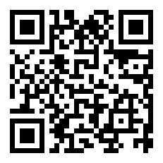
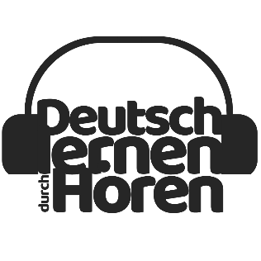







Klicken Sie einfach auf das Symbol, um die Episode zu hören

www.einfachdeutschlernen.com
www.deutschlernendurchhoren.com
QR Code scannen und Dialog hören.
Scan the QR code and listen dialog.

Situation: Herr Bielenberg versucht, einen Kaffee aus dem Kaffeeautomat zu nehmen.
Personen: Herr Bielenberg, Herr Kuhn
Ort: Im Bahnhof

Hr. Bielenberg: Hä? Was soll das jetzt? Wieso … Oh Mann, ... muss man erst ein Diplom machen oder was?
Hr. Kuhn: Ähm … kann ich Ihnen helfen?
Hr. Bielenberg: Schön wär‘s! Der blöde Automat geht nicht. Meine Güte noch mal!
Herr Kuhn: Doch, der geht. Also vorhin hat er noch funktioniert. Sie müssen nur zuerst das Produkt auswählen. So wie es hier an der Seite beschrieben ist.
Hr. Bielenberg: So kleine Buchstaben, das kann doch keiner lesen!
Hr. Kuhn: Also – was möchten Sie denn haben?
Hr. Bielenberg: Na, Kaffee natürlich.
Hr. Kuhn: Ja. Es gibt aber verschiedene Sorten: Café Crema, Latte macchiato, Cappuccino, Espresso. Das müssen Sie vorher auswählen.
Hr. Bielenberg: Ach so. Also Cappuccino.
Hr. Kuhn: Dann müssen Sie wählen, ob Sie eine Tasse oder einen Becher möchten.
Hr. Bielenberg: Hä?
Hr. Kuhn: Ja, ein Becher ist größer. (Der) kostet aber auch mehr.
Hr. Bielenberg: Ach so. Dann eine Tasse.
Hr. Kuhn: Gut. Jetzt sehen Sie hier auf dem Display den Betrag. Zwei Euro. Den müssen Sie jetzt einwerfen.
Hr. Bielenberg: Wie? Nimmt der nur Bargeld? Ich habe nur meine EC-Karte dabei. Ich habe nie Bargeld in der Tasche!
Hr. Kuhn: Und ich habe noch nie einen Kaffeeautomaten gesehen, der Karten annimmt.
Hr. Bielenberg: Na toll. Ich brauche aber jetzt einen Kaffee. Ich bin so müde. Was mache ich denn jetzt?
Hr. Kuhn: Also, bevor Sie jetzt fallen und ich auch noch den Notarzt rufen muss:
hier bitteschön. Zwei Euro. Ich habe immer Kleingeld dabei. Das sollten Sie sich auch mal angewöhnen.
Hr. Bielenberg: Oh, das ist aber nett von Ihnen. Vielen, vielen Dank. Sie retten gerade mein Leben!
Hr. Kuhn: Ja, ja. Sehen Sie, da kommt Ihr Kaffee schon.
Hr. Bielenberg: Cappuccino.
Hr. Kuhn: Von mir aus auch Cappuccino. Hauptsache Koffein, nicht wahr?
Hr. Bielenberg: Ja. Noch mal danke.

der Betrag, -:e = (eng.) amount
einwerfen = (eng.) to insert
sich angewöhnen = oft und regelmäßig tun; (eng.) to take to habit
die Hauptsache, -n = (eng.) main thing

Online-Wörterbücher:
http://www.duden.de/suchen/dudenonline/
https://www.dict.cc/
https://de.wiktionary.org/wiki/W%C3%B6rterbuch
http://www.leo.org
http://www.pons.eu
Unsere Webseiten:
www.einfachdeutschlernen.com
www.deutschlernendurchhoren.com
www.dldh.us

